**Nei in opstart periode mei in lyts zenderke begie Romke Kroondijk, yn Koudum,**

**mei in zender neamt “De Hofkesjonger” .**

**Van harkers krige hij neikommene teksten:**

**GOEI' JOUN HARKERS (intro liet)**  
Goei'joun harkers,   
meitsje jim tastel frij.   
De Hofkesjonger   
komt er wer bij.   
't Is 'n echte piraat,   
hy draait plaat nei plaat.   
't Is sa'n noflik skoft   
mei him yn 'e loft.   
  
Koudumer beantsjes,   
freegje ris yn fersykje oan.  
Foar heit en mem oars,   
foar frou of soan.   
Hy docht earn dat net mei,   
dus moat it stikum wei.   
Mar sa leit it paad,   
fan in piraat.   
  
Tekst: Stien de Vries – Warkum - 1978  
**********************************  
  
**ODE OAN'E "HOFKESJONGER"**  
Snein te joun’s is it wer sa fier,   
dan begjint de "Hofkesjonger mei syn getier.   
Fan acht tot soms wol healwei tolwen is der yn de loft  
Dit is foar de Koudumers in noflik skoft.   
In soad minsken freegje in forsykje oan,   
foar Heit en Mem, frou of soan.   
Meastens is it yn ús memmetaal,   
want "dan versta je't allemaal".   
Ek haw we de story fan Sybren Spiker,  
dy man docht it alle wiken briker.   
Wibe Hindriks fan de Beukenleane,   
is de man wêr't de fersykjes hinne geane.   
Hy bringt se dan by de "Hofkesjonger" yn't nêst  
ja, dy jonge docht wol syn bêst.   
Mopkes fertelle, dat mei de "Hofkesjonger" ek wol dwaan  
Dêrby kin er moai op 'e "Nachtvlinder" ofjaan.   
It liketet tusken dy beide soms wol fjûr en wetter   
mar ja, de "Hofkesjonger" is dan ek stikken better   
Dêrom foar dizze frjemde fûgel de plaat:   
fan it Apollo-trio: "Ik bin in piraat".   
  
Stien de Vries ,Wiske 3 , Workum

**Histoarje etherpiraten yn Koudum**

Sa'n tritich jier lyn, doet in pilske yn it kafé as in pakje sjek

 noch fl 1.25 (€ 0.57) die en guon al in “mobyle” hiene

yn de foarm fan in breeky breeky 27 MC bakje,

wie Koudum in jier as wat yn de besnijing fan de eterpiraten.

Sy hiene  nammen as: "Butterfly", "Lord Wanhoop", "Goldfinger",

"Goudvink" en "De Súdwester".

 De bekendste wiene “De Hofkesjonger”, letter "De Frisiana”,

alias Romke Kroondijk "De Butterfly" fan Sipke Bakker

en "Kees Snelbinder" fan bakker Uilke de Vries.

 Fersykplaten koene oanfrege wurde bij skuonmakker

Ybo de Boer en letter by Wiebe Hindriks en Jappe Roosjen.

 Doe't Hilversum troch staking in dei plat lei seach Romke

syn kâns, hy hat de hiele dei radio makke fanút syn studio

yn de hoannebalken fan de pleats.

 Op it hichtepunt makke hy in LP “Frisiana Festival”

mei regionale muzikanten. De opnamen wiene yn de Klink

 yn 1981, Piebe Bakker die de klankrezjy,

 boargemaster Ties Elzinga krige it earste eksimplaar.

Op dy LP û.m. "Het lied van de Koudumer piraten" fan

 "De Goldstars". Romke en Uilke stjoere noch altiid de

muzyk út dêr’t se fan hâlde mar se dogge dat legaal

sûnt sy by RTN oan de slach giene yn 1997.

De Warkumer piraat Atze de Groot gie ek by RTN oan

 de slach. Op de website [www.frisiana.frl](http://www.frisiana.frl) stiet ynformaasje

oer de RTN programma’s fan de eks piraten en

 binne de útstjoeringen noch 14 dagen neitiid del te laden.

*\* maandag 6 november 2006 (Ophelle fan:* [*www.koudum.nl*](http://www.koudum.nl)*)*

*\*\*\*\*\*\*\*\*\*\*\*\*\*\*\*\*\*\*\*\*\*\*\*\*\*\*\*\*\*\*\*\*\*\*\*\*\*\*\*\**

**QSL is een bevestiging van een gesprek verbindeng met een collega piraat.**

**Er werd wat afgeroepen als er ‘snachts “condities” waren.**

**Er werden dan QSL kaarten uitgewisseld. Enkele voorbeelden:**

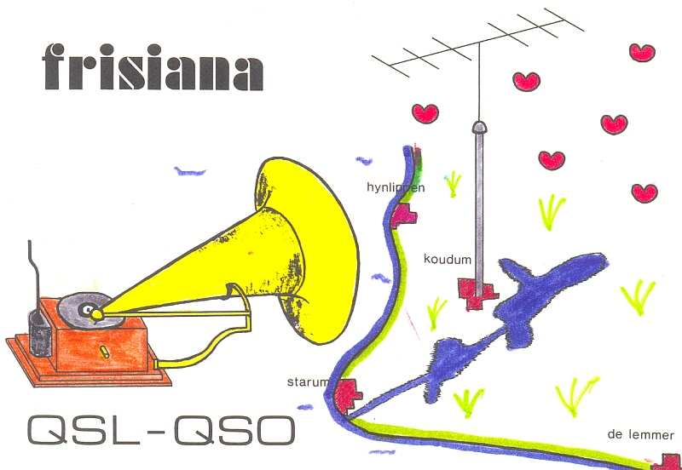

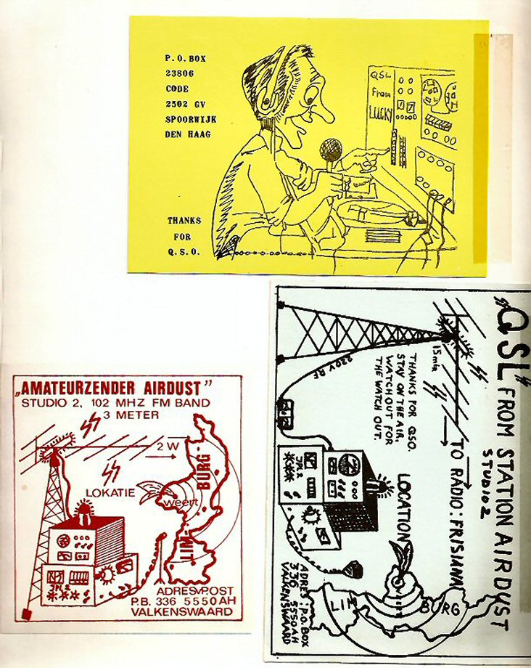

**\*\*\*\*\*\*\*\*\*\*\*\*\*\*\*\*\*\*\*\*\*\*\*\*\*\*\*\*\*\*\*\*\*\*\*\*\***

Oproep van de "Veronica" uit Aalsmeer

's Nachts op 31 mei in 1979 waren de condities gunstig

voor het maken van lange afstandsverbindingen.

Het was erg druk op de 3 meterband en de oproepen om verbinding

 en of reactie van de "Frisiana" werden massaal beantwoord.

Tussen al die reacties, met vermelding van sterke, binnenkomst

en beste radio, in stereo meestal, kwam een zwak signaal !

De "Veronica" uit Aalsmeer vroeg om aandacht. Hij wilde met

 bijna 1 watt vermogen graag verbinding maken

met de "Frisiana" in Friesland.

Gelukkig had ik hem gehoord en vroeg om radiostilte, op de band,

 om hem de gelegenheid te geven een contact tot stand te brengen.

Heel bijzonder was het dat vrijwel iedereen dat experiment

wilde ondersteunen en het stil werd op de band.

En daar kwam de Veronica"!! met een sinaalsterkte van 15 %

was het een geslaagde verbinding en werden er QSL's uitgewisseld.

In het plakboek is het volgende materiaal voorhanden.

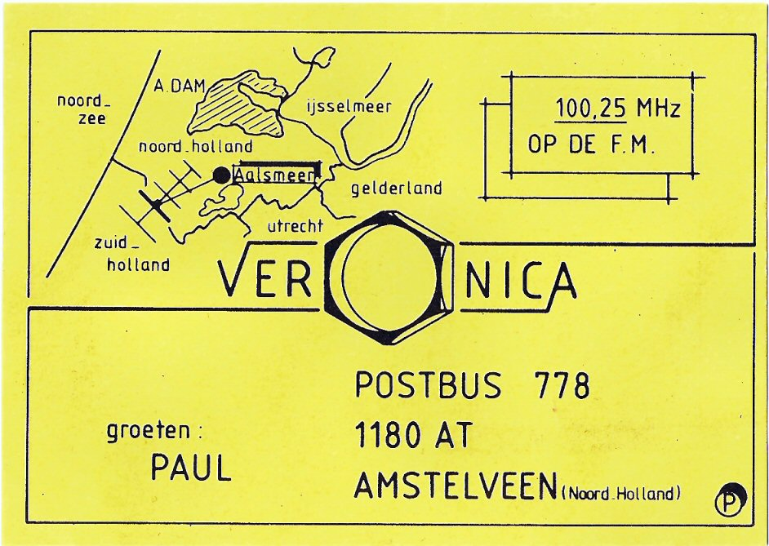

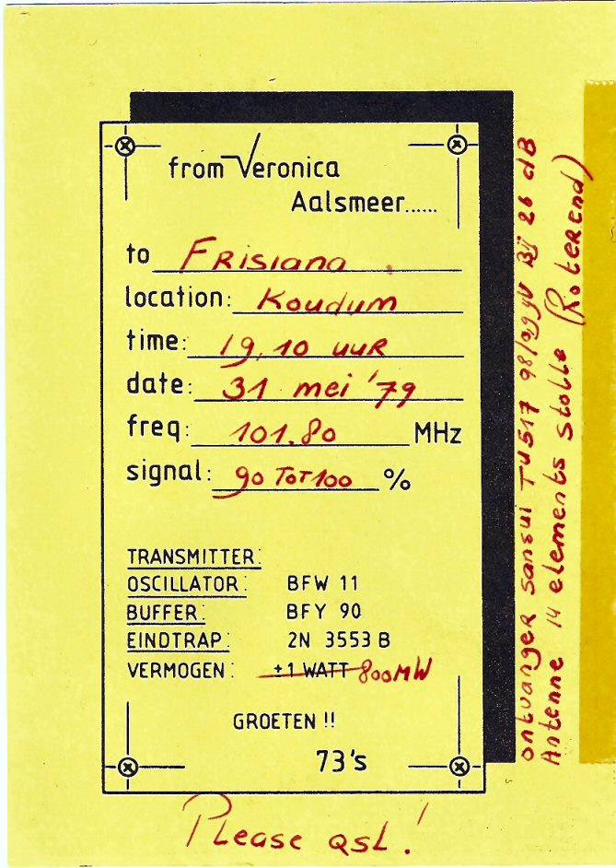

**Op 2 januari 2008 kwam de volgende mail van de "Veronica"**

**binnen, waar ik erg content mee ben.**

**Bedankt Paul dat je mijn site bezocht en aldus reageerde.**

**Groeten Romke**

***Hallo Romke Kroondijk !  
  
een berichtje vanuit het Westen van het land...   
Het is alweer bijna 30 jaar geleden dat ik een bezoekje***

***bij jullie heb gebracht in Koudum.  
Ik weet het nog als de dag van gisteren...***

***maar... weet jij het nog?  
  
Ik ben de 3 meter amateur Veronica Aalsmeer.***

***Eind jaren 70 hebben wij elkaar verschillende malen gesproken,***

***en ik heb daar ook nog verschillende opnames van.   
  
De 3 metertijd is bij mij al die jaren GOED blijven hangen,***

***vooral door het terugluisteren van de opnames die ik toen maakte,***

***en het bladeren in de QSO boeken. Ook de QSO kaarten***

***die ik van jou heb gehad heb ik nog altijd. (zie foto)  
  
Door mijn 3 meter enthousiasme ben ik op zoek gegaan naar***

***3 meter amateurs die mij altijd zijn bijgebleven...***

***en dat is dus ook de Frisiana.  
Mijn vader heeft het zo nu en dan nog over jou,***

***want de LP die je toen hebt gemaakt, heeft hij nog***

***steeds in zijn bezit. Ook het Frisianalied heb ik***

***hier op de computer als mp3 bestand staan.  
  
Herinner jij de Veronica Aalsmeer nog?  
  
Laat het mij eens weten... het zou voor mij***

***(misschien ook voor jou?) bijzonder leuk zijn***

***je weer eens te ontmoeten !  
  
Groeten vanuit het Westen des lands.  
  
Paul Plessius  
Kudelstaart (gem. Aalsmeer)***

*************************************************************************

**Ondanks of misschien wel dankzei drong Romke door tot de gemeenteraad waar de burgemeester nog onwetend was van zijn activiteieten op de 3 meterband.**

**Hier een interview me BAS SLEEUWENHOEK**

RAADSLID VOELT ZICH EEN GEBOREN PIRAAT  
Voor de FNP zit hij in de raad van Nijefurd. Maar Romke Kroondijk luistert liever naar het Friese lied. De oude radiopiraat heeft tegenwoordig een legaal programma op de lokale omroep in Nijefurd. Als het moet, kan hij zo weer ondergronds. Hij heeft een beetje het gezicht van een jarenvijftig cowboy, een kin met een putje, ogen die zich niet meer laten verrassen.

 Romke Kroondijk is zestig jaar, maar veel dorpelingen in Koudum schatten hem op vijftig. Het is dat zwarte haar, er wil nauwelijks grijs in komen. Misschien heeft het te maken met het Friese lied, die vrolijke viool.

 In het begin van de jaren zeventig veranderde alles voor Kroondijk. "Ik hoorde een piraat op de radio. Station Victoria uit Sneek.  Geen harde pop uit Hilversum, daar zette ik mijzelf tegen af. Dit was anders, dit was Friese muziek." Het bloed stroomde sneller, je eigen deuntjes op de radio, dat was nieuw. Hij wilde ook de lucht in  en kocht voor f17,50 een illegale zender. Het signaal kwam niet verder dan de voordeur van de boerderij.

"Maar ik was de eerste piraat in Koudum."

De zender werd aangesloten op een cassetterecorder. Om in de trekker te kunnen luisteren, frommelde hij een antenne in elkaar. Toen werd het bereik groter. Het Friese lied schalde over de koeienruggen, maar ook Hollands was welkom, ook die taal werd in Hilversum onderdrukt." Dat geeft een band”, ja. Ik zie weinig verschil in het belang van beide talen.

 Op een dag hoorde hij de mensen in het dorp praten. Over een piraat, met Friese muziek, die in Koudum moest zitten. "Ze hadden het over mij. Dat was interessant”.

Toen heb ik een microfoon gekocht, en begon ik er bij te  praten”. De negen Volts batterij werd vervangen door een accu van twaalf Volt. Er kwam een sterke zender, Kroondijk  werd volbloed piraat, en noemde zich “De Hofkesjonger”.

Tegelijkertijd was hij namens de FNP raadslid. Hij lacht "En de burgemeester wist nergens van".

De schare luisteraars groeide. Elke zondagmiddag stonden de radio's uitdagend op de terrassen. Een teken aan de  passerende agenten dat de opmars van het Friese lied was

  begonnen. Maar met dergelijke provocaties is het uitkijken.

Dat zenden op de FM-band bleef illegaal, ooit moest de sirene gaan loeien. Veertien dagen nadat hij als raadslid was gestopt, wel erg toevallig,  stonden er zes agenten voor zijn deur. Ze wilden de zender. Ik zei: "Het  kan wel wachten. Ik moet eerst het melken afmaken, nog 20 van de 60 koeien in de visgraatmelkstal". Een half uur duurde het. Toen gaf Kroondijk de agenten z'n zender mee.  Natuurlijk niet de echte, maar de eerste, gekocht voor f17,50.

Een waardeloos ding eigenlijk. Dat was een mooie truc.

Met z'n sterkere zender keerde hij terug, onder de naam “Frisiana”. Een piraat is niet te stoppen, of zoals Kroondijk het zegt; "Voor je hobby moet je contributie betalen."

Naast het uitzenden was hij actief met het verzamelen van Friese liedjes. Stad en dorp reisde hij af op zoek naar talent, om alles op te nemen met een cassetterecorder en twee microfoons.

Op een dag was hij in De Treemter in Balk, en zag een jongen op het podium  die feestvierde met een gitaar. "Hoe die het publiek bespeelde; machtig".

 Ik zei: "kan ik dat opnemen?" De jongeman voelde er wel voor. In z’n eigen sporthal (inmiddels boer af geworden), in Koudum met wat enthousiaste vrienden, werd het allemaal geregeld.

Dat waren waarschijnlijk de eerste live-opnamen van Doede Bleeker, de troubadour van Stavoren. Jammer genoeg raakte Kroondijk het bandje kwijt. "Er kwam een lp uit. Toen dacht ik: "dan heb ik niks meer aan dat bandje. " Sinds 1985 is Kroondijk nauwelijks nog in de lucht als etherpiraat. Hij heeft een programma bij de lokale omroep Nijefurd RTN, waar hij bijzondere nummers laat horen. Thuis staat een kast vol.

Van een oude man die het Fries meer prevelt dan zingt, onbekende groepen,  Rients en Betty uit Workum, of een nummer van de jonge Anneke Douma, Nederlandstalig;

  "Ik ga naar de jodelschool, in het hartje van Tirol".

Kroondijk loopt naar boven. In een klein kamertje staat de illegale zender.  Een koperen bakje met electronica. Nog een keer gaat de microfoon open.

 "Een hele goede middag, jullie zullen wel een beroerte kunnen krijgen, maar het is de Frisiana zelf die voor jullie even in de lucht is."

 Er staat een plaat op die hij zelf vol zong. Het Frisianalied, van het Koudumer piraatje.

Hij zingt zachtjes mee. "Mooi, he?" Dan is het raadslidschap wel wat anders.

Binnenkort is er een vergadering van plaatselijk belang, op de avond dat hij moet uitzenden Notabene. Dat mag niet te vaak gebeuren. Hij zucht een beetje.

 "Ik wil dit niet kwijt, nee ik wil dit niet kwijt."

BAS SLEEUWENHOEK (de Friese tekst vertaalt in het Nederlands )( November 1998)

************************

